成大醫學院核心實驗室儀器教育訓練課程
儀器名稱: Olympus自動正立式螢光顯微鏡BX 63
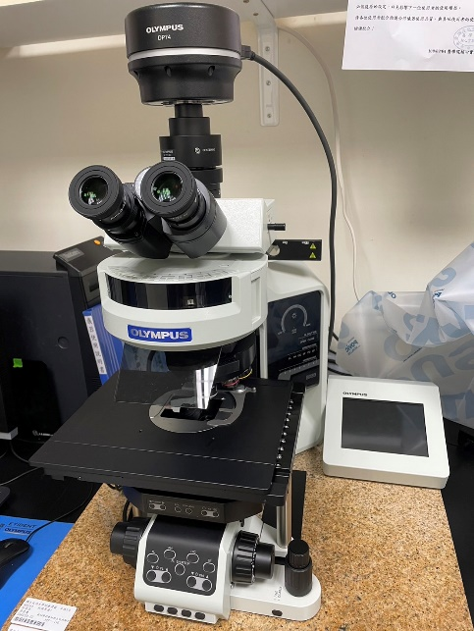
上課日期: 2024/05/15 (三)
上課地點: 醫學院六樓核心實驗室（81-0619室）
名額限制: 24人(每梯次8人)
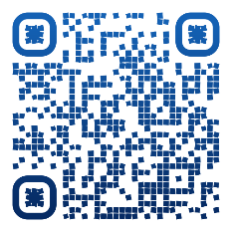
報名日期: 2024/04/30 (二) 09:00 ~ 2024/05/06 (一) 23:55
報名方式: 請至核心實驗室網站報名登記
課程表:
議題 | 時間 | 地點
儀器實際操作介紹  (分組) | 13:30~16:30 | 醫學院六樓81-0619  核心實驗室

備註：
＊由於自動正立式螢光顯微鏡升級更換新機台，因此需上課認證過，方可自行操作。
＊報名資格：先前已通過Olympus正/倒立式螢光顯微鏡認證。
＊若報名認證課程且當日未出席，或未於課程前一天通知技術員取消，將依「儀器違規事項」論處，並與儀器違規事項合併採計。

